安徽继续教育在线平台学位英语辅导课程
选学操作指南

1、登录安徽继续教育在线平台。（网址：http://www.ahjxjy.cn）
注意：课程只能在电脑端网页购买，购买成功后可以在园区微信公众号进行学习（具体见附件：如何在园区公众号上学习课程）。
2、如已有平台账号，请直接登录。如无平台账号，请联系所属高校统一导入账号。登录账号为身份证号码，密码默认为身份证后6位。
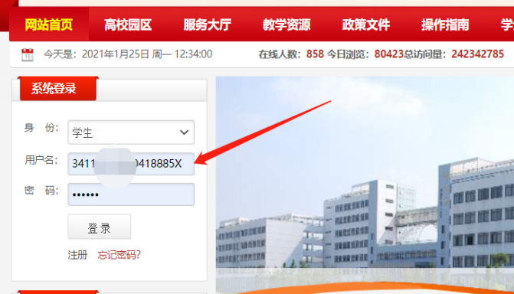
- 点击“课程超市”中的“学位英语考试辅导课程（2021年春）”
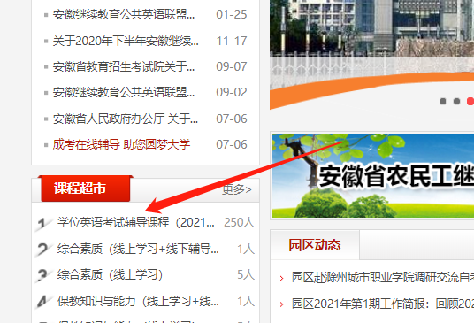
4、进入课程页面，点击“立即支付”，“去支付”
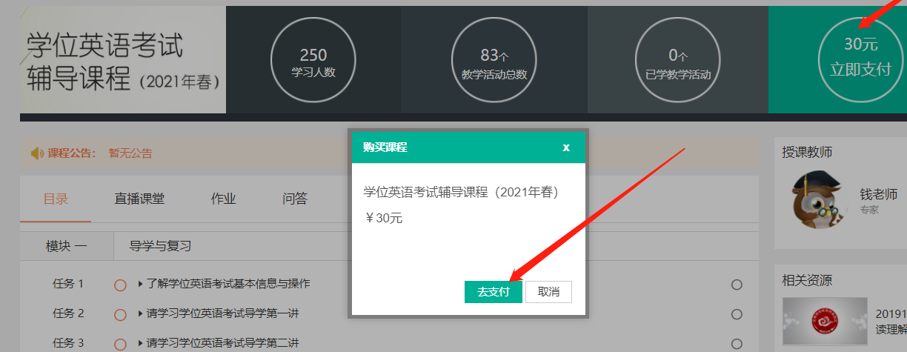
5、有两种支付方式，请选择好支付方式，点击“立即支付”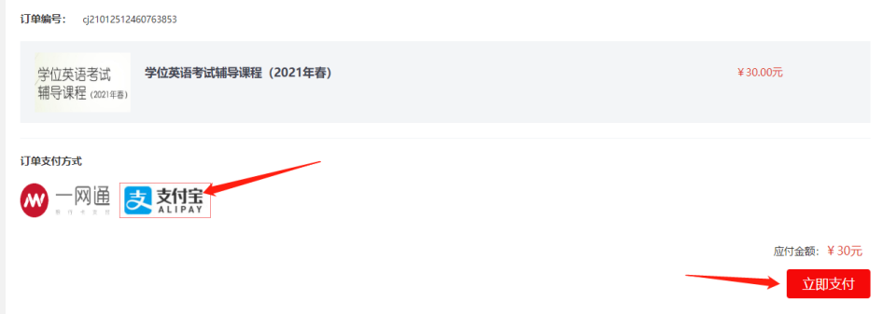
注意：如选择“一网通”支付方式，必须使用招商银行APP支付，招商APP可以绑定其他具有银联标志的银行卡。
6.扫描屏幕中的二维码，支付即可
7、若显示支付成功即可进入超市课程中查看购买的课程。
附件：如何在园区公众号上学习课程
第一步：关注安徽继续教育网络园区微信公众号：
登录微信, 点击微信最下方菜单栏中的【通讯录】，点击“通讯录”页面中【公众号】,再点击“公众号”页面中右上方的【+】, 输入“安徽继续教育网络园区”后, 点击下方的【搜索】来进行查找，找到后关注即可。
第二步：点击公众号的“我·学习”的子栏目“登录学习”。输入用户名和密码。登录账号为身份证号码，密码默认为身份证后6位。
第三步：登录成功后，点击“在修课程”，找到购买的课程，就可以开始学习了！

